Créer un sondage avec Tricider et l’ajouter sur une page du TwinSpace

- Tout d’abord créer son compte/account sur Tricider

- Cliquer sur “Tricision overview”

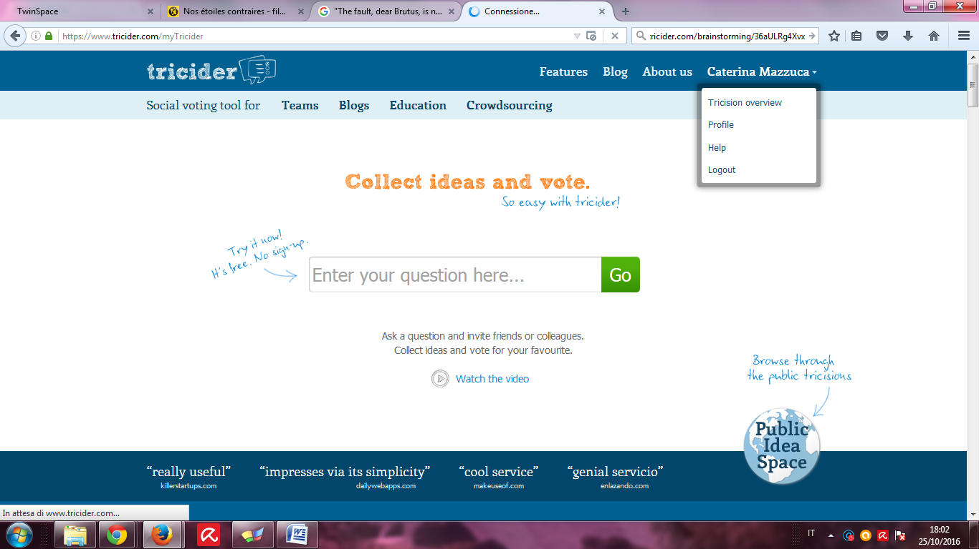

- Cliquer sur “create a new Tricider”
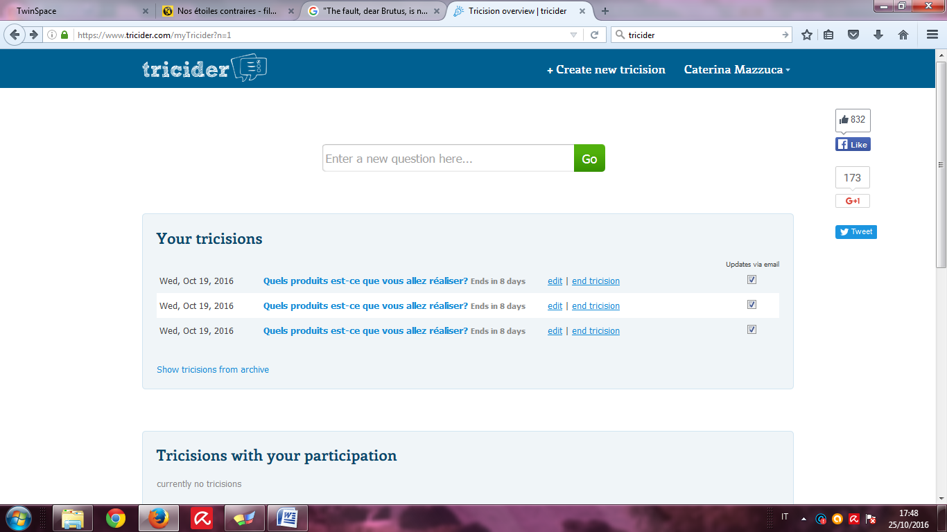

- Ecrire le sujet du sondage dans l’encadré “Enter a new question here” et cliquer sur “Go”.

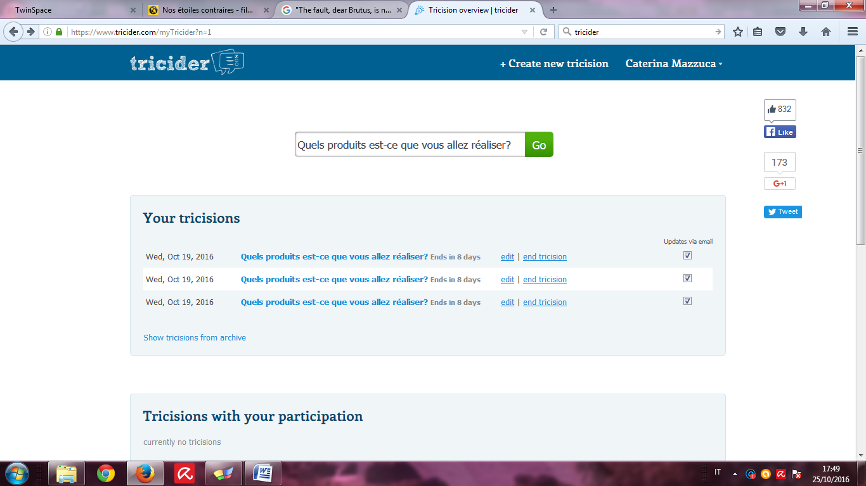

- Ajouter l’idée écrite par vos élèves sur le padlet indiquant le nom de l’auteur ou des auteurs.
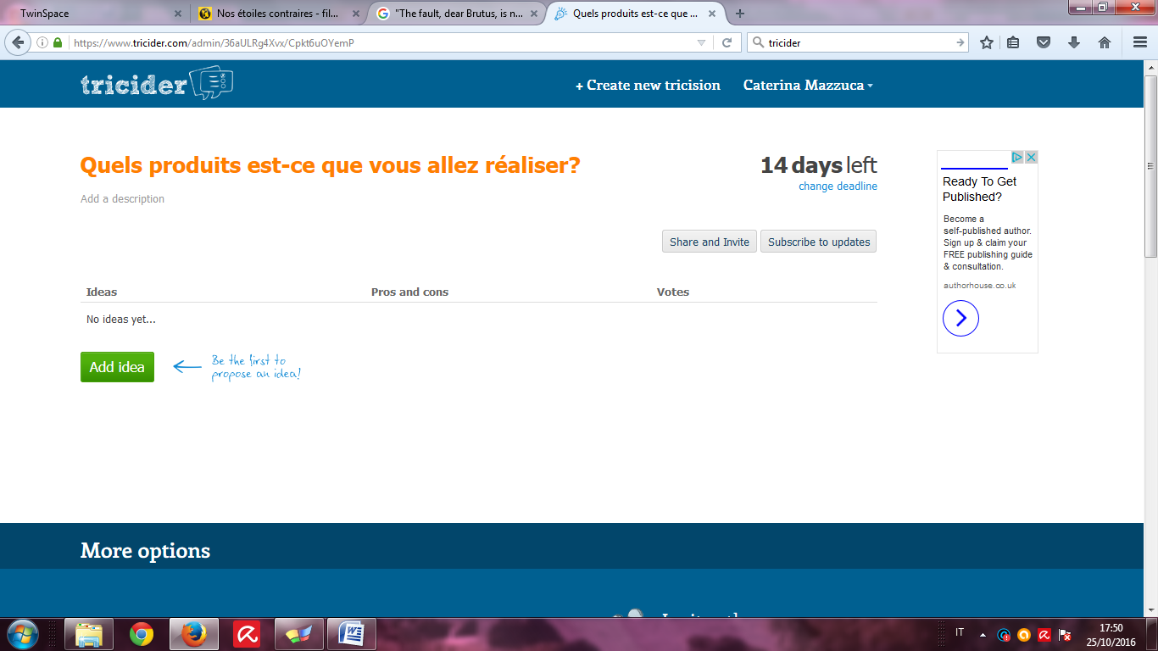
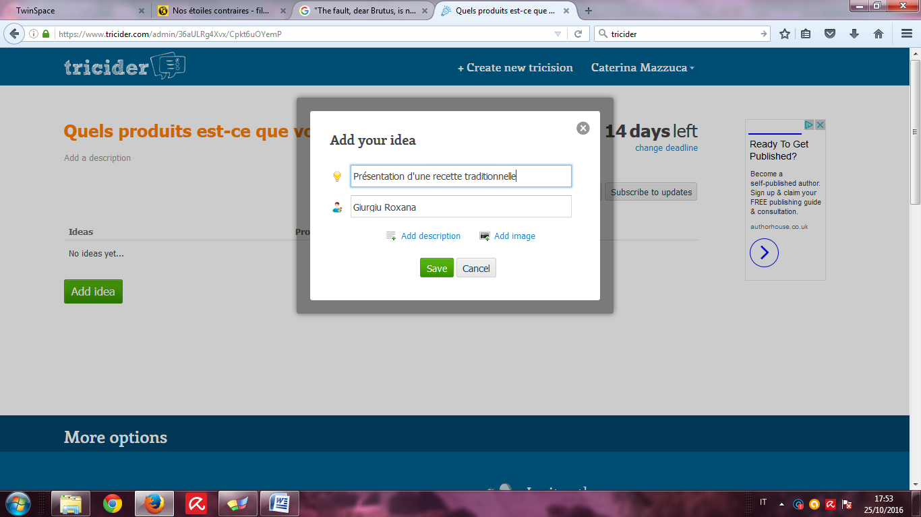

- Ajouter toutes les idées
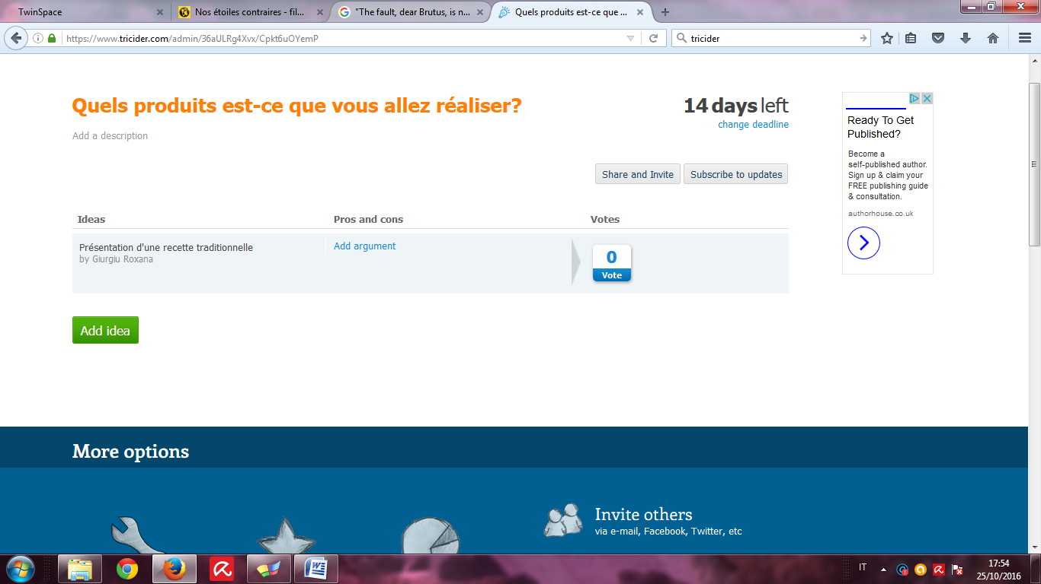

- Pour publier le Tricider sur la page du Twinspace: “Share and invite” pour obtenir le URL
- Ouvrir la page du TwinSpace
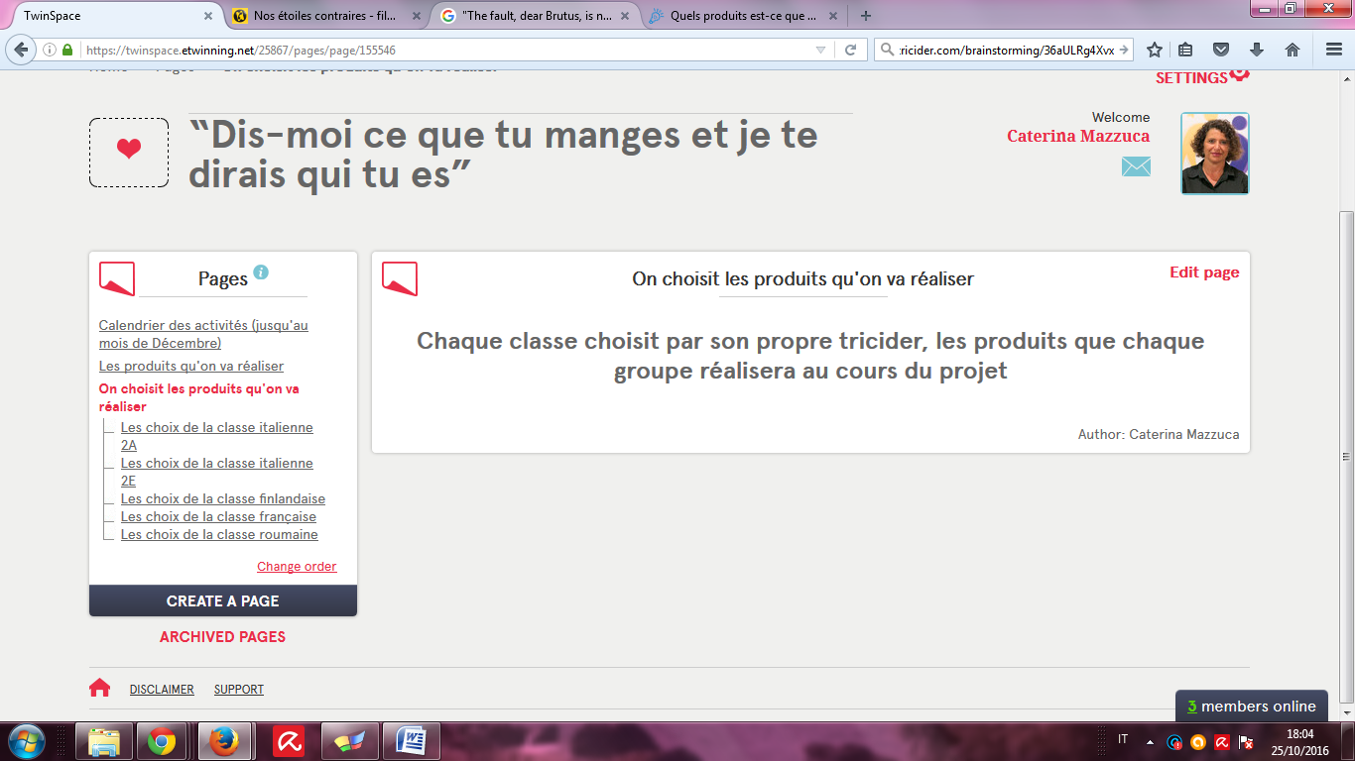
- Cliquer sur sa proper page et cliquer sur “Modifier la page”.
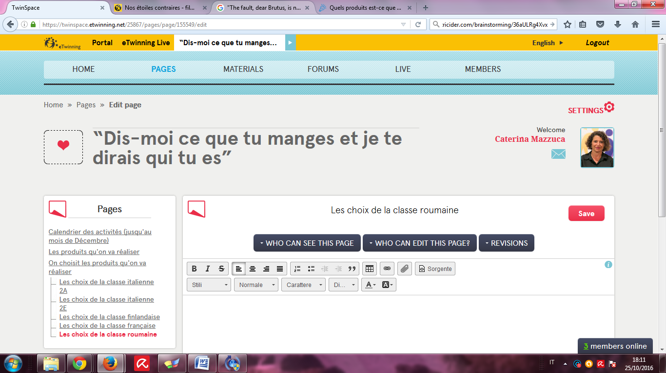
- Cliquer sur “Link”

- Ajouter l’URL du Tricider et sauver (“OK”)
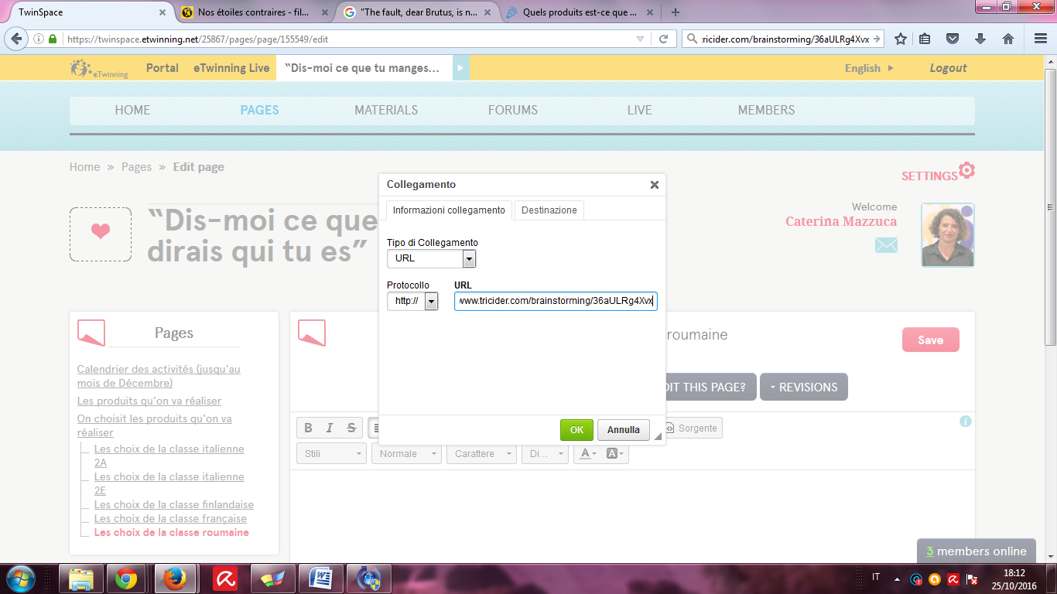
- Sauver la page du Twinspace
